15
Na podlagi 19. člena Statuta Mestne občine Nova Gorica (Uradni list RS, št. 13/12, 18/17 in 18/19) je Mestni svet občine Nova Gorica na seji dne ____________ sprejel naslednji

S K L E P

1.

Mestni svet Mestne občine Nova Gorica sprejme »Strategijo razvoja trajnostnega turizma v destinaciji Nova Gorica in Vipavska dolina 2024 – 2030«, ki jo je pripravil Javni zavod za turizem Nova Gorica in Vipavska dolina in zaključil v mesecu maju 2024.

2.

Ta sklep velja takoj.

Številka:
Nova Gorica, dne
Samo Turel
ŽUPAN

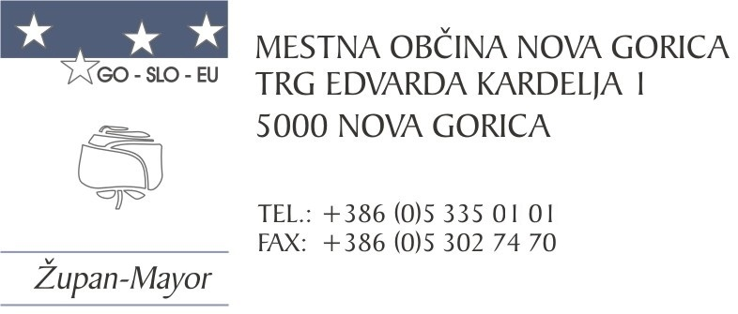

Številka: 014-0004/2023-82
Nova Gorica, dne 22. maja 2024
O B R A Z L O Ž I T E V
- Razlogi za pripravo Strategije razvoja trajnostnega turizma v destinaciji Nova Gorica in Vipavska dolina 2024 – 2030 (v nadaljevanju strategija):
Strategija razvoja trajnostnega turizma v destinaciji Nova Gorica in Vipavska dolina je strateški dokument, ki postavlja okvir za celostni razvoj trajnostnega razvoja turizma destinacije za obdobje 2024 – 2030. Turistična destinacija Nova Gorica in Vipavska dolina vsebinsko pokriva šest občin (Mestno občino Nova Gorica; Ajdovščino, Renče-Vogrsko, Vipavo, Miren Kostanjevico in Šempeter-Vrtojbo). Le tri občine izmed naštetih pa so ustanoviteljice Javnega zavoda za turizem Nova Gorica in Vipavska dolina (Mestna občina Nova Gorica, Ajdovščina, Renče-Vogrsko). Javni zavod sledi načelu »Nekaj več in veliko bolje«, kar pomeni, povečati kakovost storitev in postopno rast na vseh področjih turizma.

Pri pripravi strategije so sodelovali različni turistični deležniki (javni zavodi vezani na področje turizma, turistični ponudniki, društva,…), posvetovalna skupina sestavljena iz članov strokovnega sveta javnega zavoda, delovna skupina sestavljena iz strokovnih sodelavcev v občinskih upravah občin soustanoviteljic, župani občin soustanoviteljic ter zunanji strokovnjaki za pripravo strategije.

Trenutno turistična destinacija nudi veliko prednosti pa tudi izzivov. Med prednosti štejemo čudovito naravo, bogato kulturno dediščino z edinstveno zgodbo brezmejnosti na območju somestja, pristno naravno okolje, ki jih velja ohranjati in še bolje izkoristiti pri nadaljnjem razvoju. Izziv pa ostaja, kako vse danosti, s katerimi destinacija razpolaga, povezati in jih ponuditi obiskovalcu kot izoblikovane turistične produkte. Pri pripravi strategije in predlaganemu razvoju smo upoštevali zadovoljstvo tako lokalnega prebivalstva kot obiskovalcev destinacije.
- Vsebina strategije

Z omenjeno strategijo smo najprej analizirali stanje turizma v destinaciji, nato pa določili 3 glavne strateške in 10 razvojnih ciljev, ki jih bomo zasledovali. Del strategije je tudi pregledni izvedbeni načrt, ki zajema ukrepe in aktivnosti za uresničevanje ciljev.

Kako se bo strategija v prihodnosti izvajala, je odvisno, ne samo od Javnega zavoda kot nosilca upravljanja s turistično destinacijo, ampak tudi od podpore občinskih uprav občin soustanoviteljic zavoda, sodelovanja ostalih javnih zavodov, društev in turističnih ponudnikov v celotni destinaciji.

Strategija dodatno narekuje, da je za Mestno občino Nova Gorica potrebno izdelati vsebinsko in oblikovno identiteto tržne znamke za urbano področje destinacije, mesta Nova Gorica, obogatiti in urediti dostopnost turistične infrastrukture s področja kulture, urediti športno infrastrukturo, zagotoviti večje število turističnih vodnikov, poudarek dati na razvoj doživetij na področju outdoor turizma, večje športne dogodke…

- Analiza stanja
Analiza stanja je opisana na začetku strategije, kjer so za destinacijo podane prednosti, slabosti, priložnosti in nevarnosti na področju razvoja trajnostnega turizma.

- Strateški cilji, ki jih želimo doseči
S strategijo smo si zastavili tri ključne strateške cilje, in sicer:
- učinkovito upravljanje s turistično destinacijo in tržnimi znamkami: turistična destinacija Nova Gorica in Vipavska dolina vsebinsko obsega območje šestih občin (Mestna občina Nova Gorica, Ajdovščina, Renče-Vogrsko, Vipava. Miren Kostanjevica in Šempeter-Vrtojba). Javni zavod za turizem Nova Gorica in Vipavska dolina trenutno upravlja s tremi od omenjenih šestih občin (Mestna občina Nova Gorica, Ajdovščina in Renče-Vogrsko). Ker si želimo sodelovanje in povezovanje razširiti z ostalimi zavodi v destinaciji ter sosednjimi turističnimi destinacijami ( npr. Brda in Kras), smo se s strategijo zavezali k večjemu povezovanju in učinkovitejšemu upravljanju s turistično destinacijo;
- povečati kakovost in vrednost turistične dejavnosti:
znotraj tega cilja si želimo podaljšati dobo bivanja na povprečno tri dni, povečati porabo gostov v času bivanja na povprečno 1.500 EUR na osebo na teden, privabiti nove goste (doseči 30% več letnih prihodov do leta 2030) ter privabiti goste, ki so nas že obiskali.
- skrb za skladen in trajnosten razvoj:
s tem ciljem želimo poskrbeti za trajnostno in uspešno sobivanje z lokalnim prebivalstvom in okoljem, prilagajanje na podnebne spremembe in blaženje teh vplivov ter pripraviti turistični sektor na krizne razmere.

Zastavili smo si še 10 razvojnih ciljev, ki se nanašajo na tri strateške cilje in so bolj konkretni in določajo v akcijskem načrtu ustrezne ukrepe in aktivnosti. Ti so: upravljanje s turistično destinacijo, skupna športna infrastruktura, obogatena in dostopna turistična infrastruktura s področja kulture, inovativna in celovita ponudba doživetij za strateške tržne segmente, celovita in bogata dopolnilna ponudba, razvoj človeških virov, optimizacija nastanitvenih kapacitet, izboljšava infrastrukture mobilnosti, optimizacija trženja in prodaje ter trajnost, sobivanje z okoljem in prilagajanje na podnebne spremembe.

- Strategija – finančne posledice
Občine soustanoviteljice Javnega zavoda na letni ravni že zagotavljajo proračunska sredstva za izvajanje turističnih aktivnosti, ki jih izvaja javni zavod. Letno bo, s strani mestne občine, potrebno sredstva za uresničevanje strategije povečevati oz. jih letno prilagajati glede na načrt razvoja trajnostnega turizma v destinaciji ter skladno z letnimi plani dela Javnega zavoda. Za izvedbo ukrepov v akcijskem načrtu za uresničevanje strategije pa se bodo uporabljali tudi drugi viri financiranja (preko razpisov, sodelovanja z drugimi javnimi zavodi…).

Mestnemu svetu Mestne občine Nova Gorica predlagamo, da obravnava predloženo gradivo in sprejme predlagani sklep.

Samo Turel
ŽUPAN
Pripravila:
Nika Testen
Višja svetovalka župana

Prilogi:
- Strategija razvoja trajnostnega turizma v destinaciji Nova Gorica in Vipavska dolina 2024 – 2030 (krajša verzija)
- Strategija razvoja trajnostnega turizma v destinaciji Nova Gorica in Vipavska dolina 2024 – 2030 (daljša verzija)

